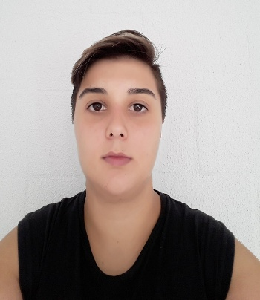
Victoria Hegner Alves

DADOS PESSOAIS

brasileira, solteira, 23 anos
Rua Olaria,90.Bairro Olaria.

Telefone(s): 984596559 e 986934458

E-mail: victoriahegner111@gmail.com
Naturalidade: Porto alegre

OBJETIVO

Contribuir com profissionalismo, responsabilidade e entusiasmo para aprender e desempenhar o melhor trabalho possível.

EXPERIÊNCIA PROFISSIONAL

•
Burger king
De : 02/05/12 à 01/03/17
Trabalhei Durante 5 anos na mesma empresa. Cargo final: Gerente de plantão.
Subway: 9 meses
Coordenadora.

Apresentação: Trabalho bem equipe. Sou flexível e motivada. Trabalhei anos como chefe de equipe.

